

**UNIVERSIDAD PRIVADA DE TACNA**

**FACULTAD DE INGENIERIA**

**Escuela Profesional de Ingeniería de Sistemas**

**Proyecto:** **Desarrollo del Sistema de Administración y Sitio Web para el Laboratorio Clínico OMYLAB**

Curso: Programación III

Docente: Mag. Elard Ricardo Rodríguez Marca

Integrantes:

**Anco Copaja, Brian Sebastian (2018000359)**

**Martínez Yufra, Ericka Esther (2018000368)**

**Farfan Colque, Mathius Omar (2015050991)**

**Tacna – Perú**

**2021**

|  |  |  |  |  |  |
| --- | --- | --- | --- | --- | --- |
| CONTROL DE VERSIONES | | | | | |
| Versión | Hecha por | Revisada por | Aprobada por | Fecha | Motivo |
| 1.0 | MPV | ELV | ARV | 10/10/2020 | Versión Original |

Sistema *OmyLab*

Documento de Especificación de Requerimientos de Software

Versión *2.0*

|  |  |  |  |  |  |
| --- | --- | --- | --- | --- | --- |
| CONTROL DE VERSIONES | | | | | |
| Versión | Hecha por | Revisada por | Aprobada por | Fecha | Motivo |
| 1.0 | MPV | ELV | ARV | 10/10/2020 | Versión Original |

**INDICE GENERAL**

INTRODUCCION 5

I. Generalidades de la Empresa 5

1. Nombre de la Empresa 5

2. Visión 5

3. Misión 5

4. Organigrama 5

II. Visionamiento de la Empresa 5

1. Descripción del Problema 5

2. Objetivos de Negocios 5

4. Objetivos de Diseño 5

4. Alcance del proyecto 5

6. Viabilidad del Sistema 5

6. Información obtenida del Levantamiento de Información 5

III. Análisis de Procesos 6

1. Diagrama del Proceso Actual – Diagrama de actividades 6

2. Diagrama del Proceso Propuesto – Diagrama de actividades Inicial 6

IV Especificación de Requerimientos de Software 6

1. Cuadro de Requerimientos funcionales Inicial 6

2. Cuadro de Requerimientos No funcionales 6

3. Cuadro de Requerimientos funcionales Final 6

4. Reglas de Negocio 6

V Fase de Desarrollo 6

1. Perfiles de Usuario 6

2. Modelo Conceptual 6

a) Diagrama de Paquetes 6

b) Diagrama de Casos de Uso 6

c) Escenarios de Caso de Uso (narrativa) 6

3. Modelo Logico 7

a) Analisis de Objetos 7

b) Diagrama de Actividades con objetos 7

c) Diagrama de Secuencia 7

d) Diagrama de Clases 7

CONCLUSIONES 7

RECOMENDACIONES 7

BIBLIOGRAFIA 7

WEBGRAFIA 7

# **INTRODUCCION**

# **I. Generalidades de la Empresa**

## **1. Nombre de la Empresa**

OMYLAB

## **2. Visión**

Empresa privada responsable y moderna, reconocida por brindar servicios de calidad.

## **3. Misión**

Ser uno de los laboratorios de mayor prestigio y calidad de análisis, personal e infraestructura en la ciudad de Tacna.

## **4. Organigrama**

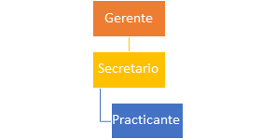

# **II. Visionamiento de la Empresa**

## **Descripción del Problema**

A inicios del laboratorio clínico OMYLAB todos los procesos se encargaba una sola persona con el pasar del tiempo se ha establecido como un laboratorio confiable con todos sus clientes. Por tal motivo la frecuencia a incrementado, provocando nuevos procesos y cierta demora en la atención a los pacientes.

## **Objetivos de Negocios**

El objetivo del laboratorio OmyLab es contribuir al diagnóstico y prevención de enfermedades, así como en el tratamiento y seguimiento de pacientes, por medio de análisis que se ajusten a los estándares de calidad, utilizando para ello los conocimientos, métodos, procedimientos e instrumentación actualizados.

## **Objetivos de Diseño**

El objetivo del diseño se verá enfocado en los colores de la empresa, intentando buscar el mejor diseño para sus usuarios y poder brindar la mejor comodidad e interacción.

## **Alcance del proyecto**

El presente proyecto comprende únicamente el desarrollo de una aplicación de escritorio ejecutable en Windows 7 o versiones superiores, el cuál cumplirá con los requerimientos especificados en este mismo documento, mismos que se pueden resumir en la administración de órdenes, resultados, análisis, almacén, clientes, empleados, proveedores, documentos de compra y venta, roles, permisos, generación de reportes e historial del sistema.

## **Viabilidad del Sistema**

Al ser un sistema pequeño, se logró reconocer que no hay necesidad de adquirir algún dispositivo potente, basta con un pequeño hardware de características simples para que se ejecute el software.

Se logró identificar el costo total del proyecto conforme a su duración, obteniendo precios razonables en sus diferentes campos.

Se pudo determinar la importancia del software para las pequeñas y medianas empresas, siendo un programa que brinda una funcionalidad completa, segura y eficaz.

Se logró demostrar la transparencia del software siendo un programa 100% legal, protegiendo la privacidad de los datos e información del usuario.

Se logró reconocer que el software posee una solución al tema de administración de restaurantes, abarcando todos los procesos administrativos por parte del gerente, y brindando al cliente una herramienta de comunicación con el sistema.

El proyecto ha demostrado que, al ser una herramienta virtual, no involucra ni interfiere con el medio ambiente.

Se logró identificar todos los costos de inversión con respecto al proyecto a corto, mediano y largo plazo.

## **Información obtenida del Levantamiento de Información**

# **III. Análisis de Procesos**

## **Diagrama del Proceso Actual**

El laboratorio no cuenta con un diagrama de proceso actual.

## **Diagrama del Proceso Propuesto**

* Caso de Uso: Gestionar cliente

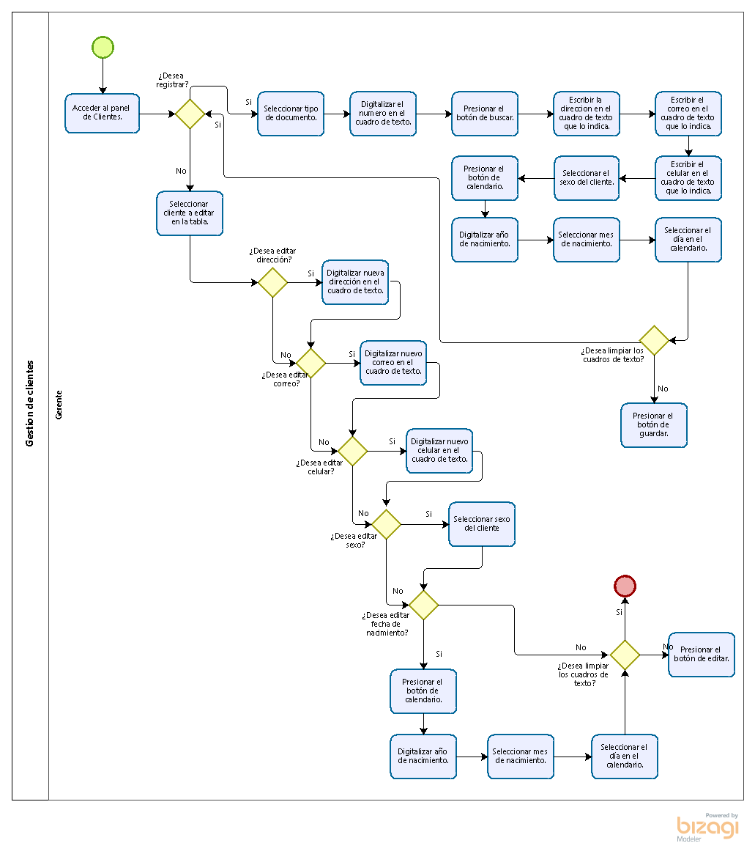

* Caso de Uso: Gestionar empleado

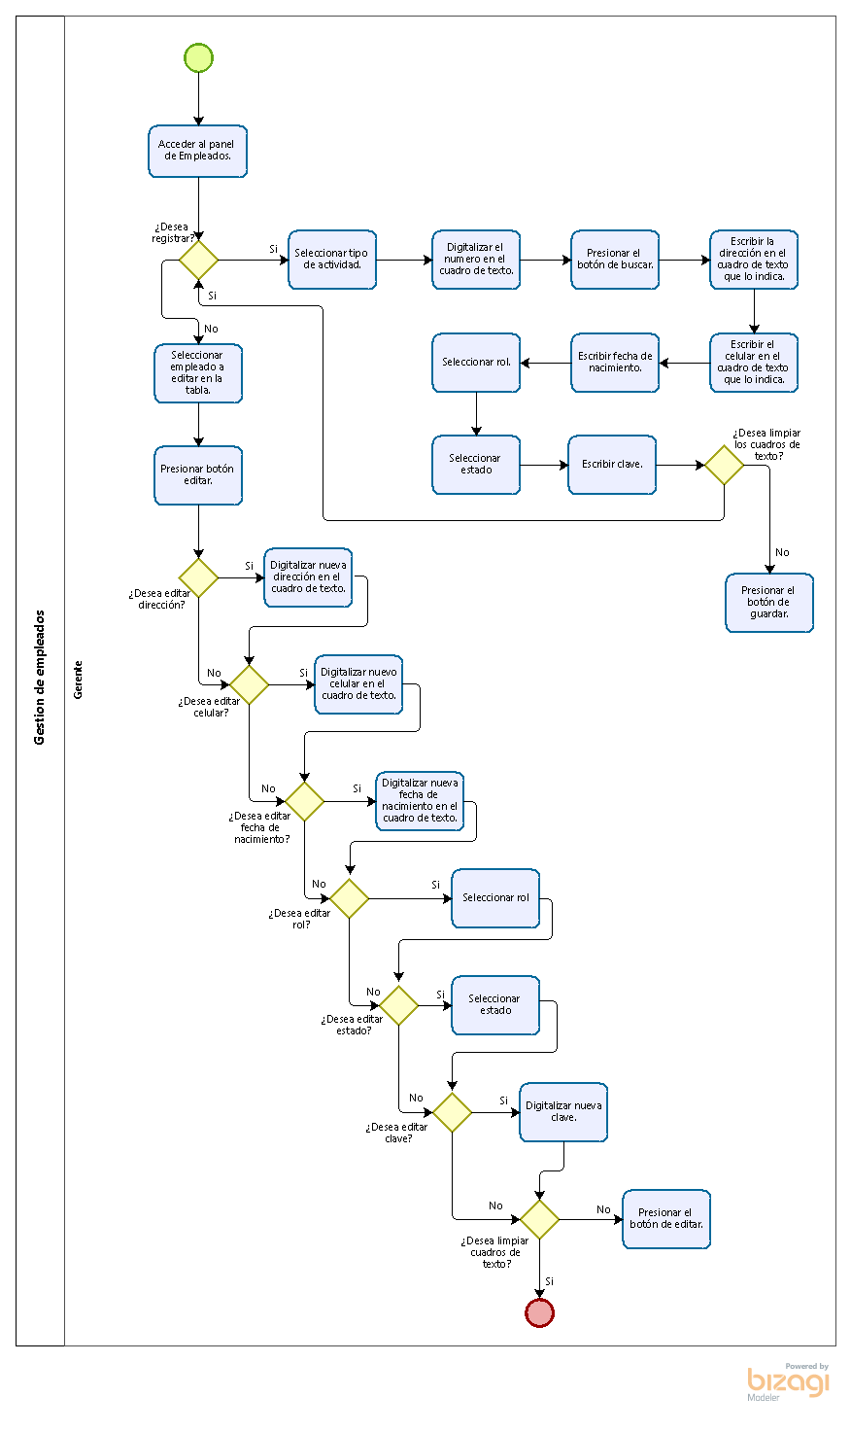

* Caso de Uso: Gestionar marca

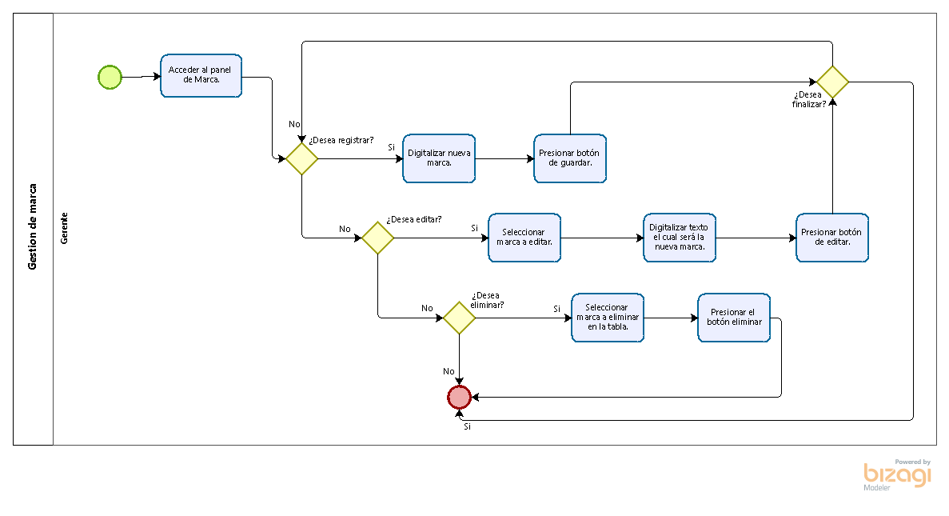

* Caso de Uso: Gestionar muestra

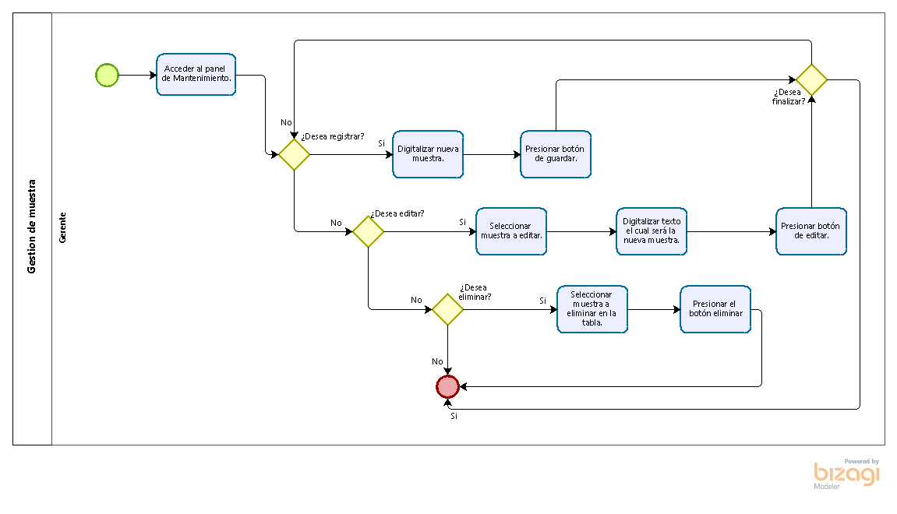

* Caso de Uso: Gestionar proveedor

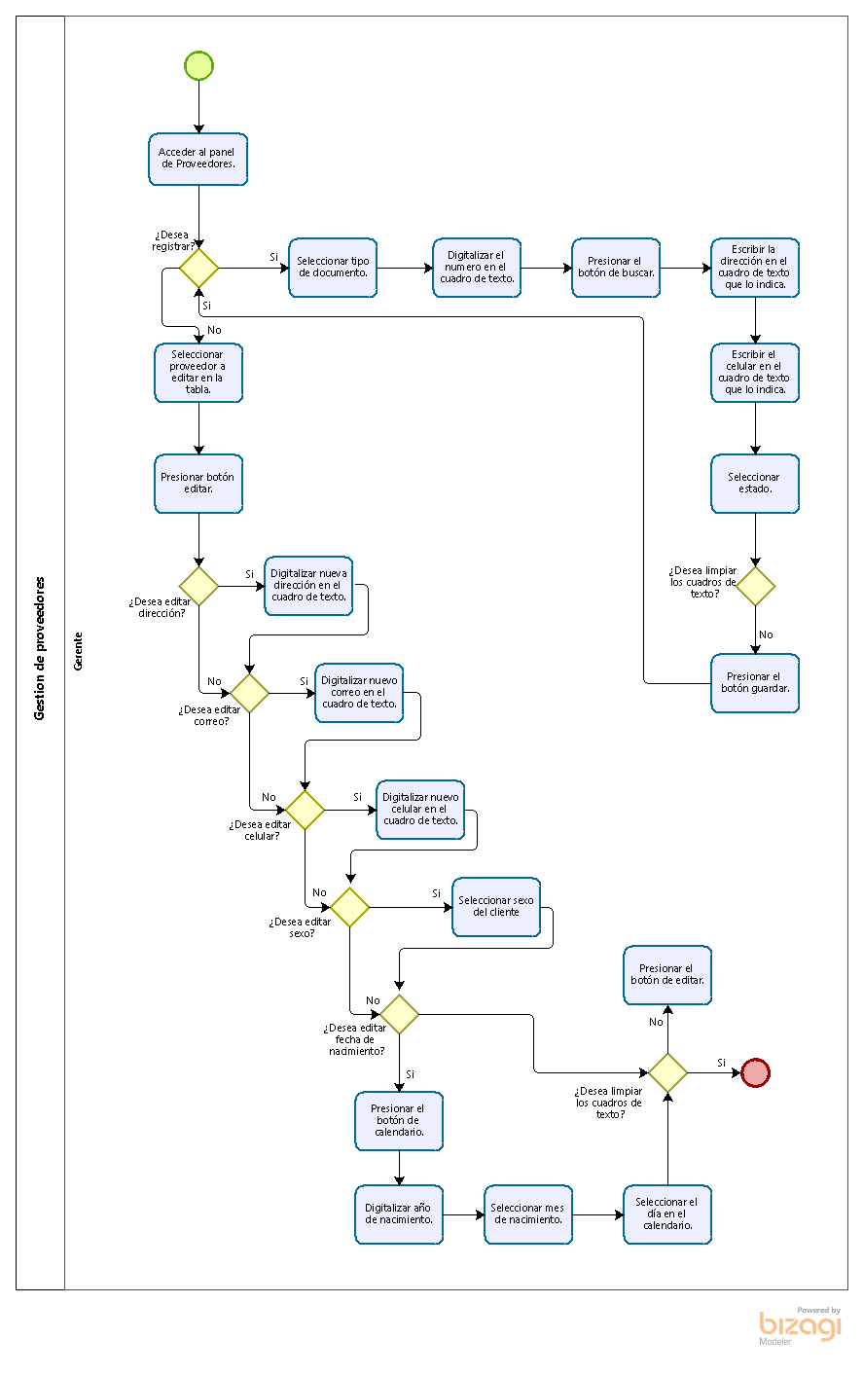

* Caso de Uso: Gestionar rol y permiso

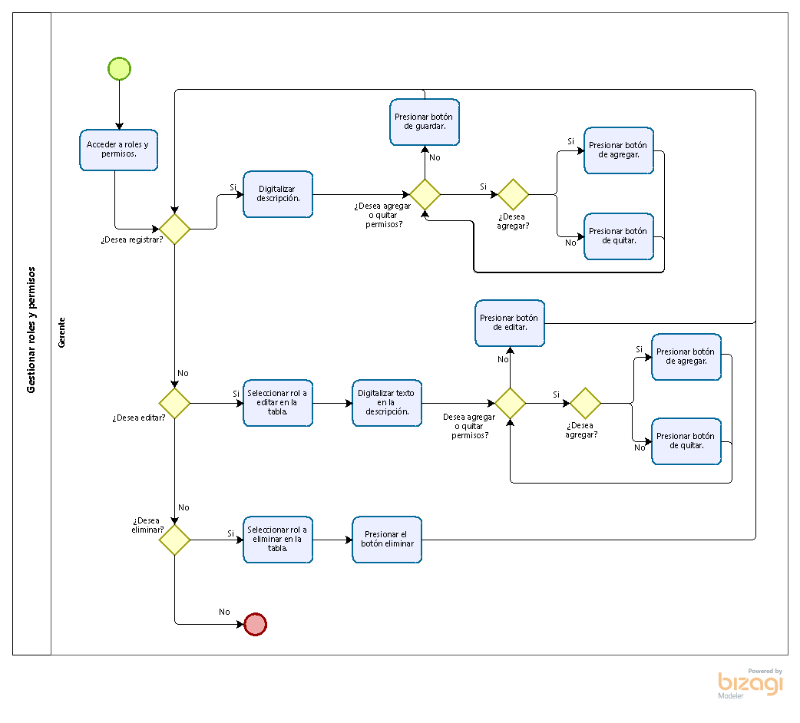

* Caso de Uso: Gestionar tipo de documento

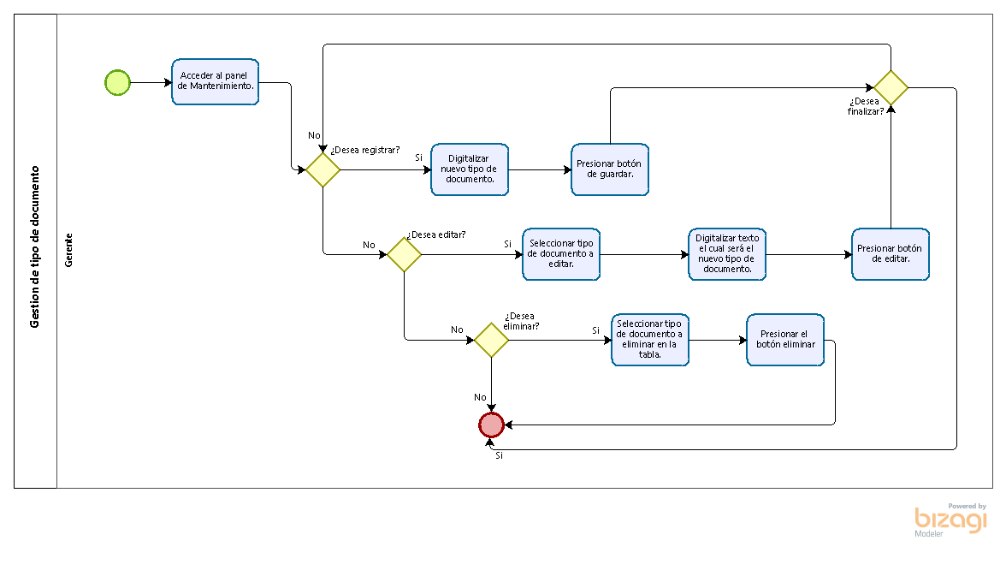

* Caso de Uso: Gestionar tipo de medida

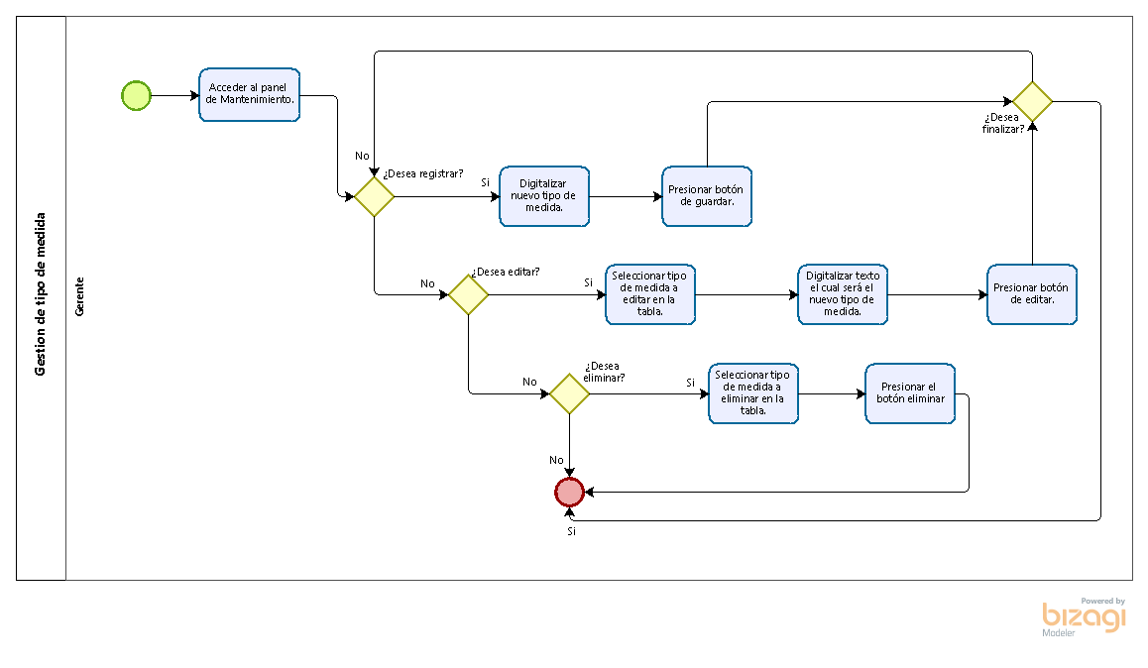

* Caso de Uso: Gestionar tipo de producto

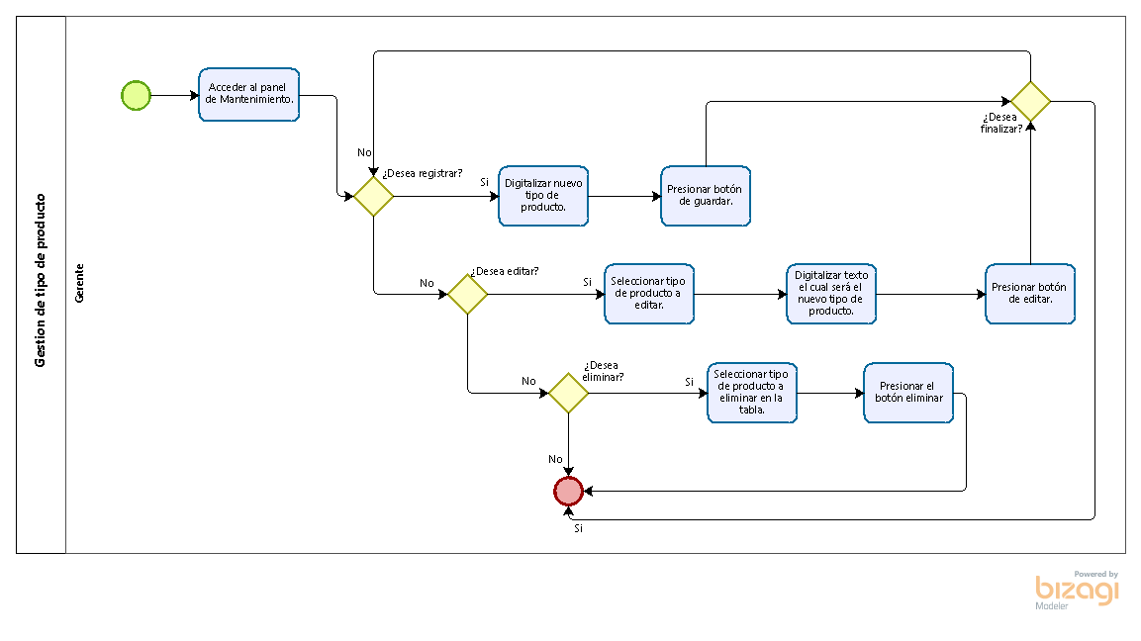

# **IV Especificación de Requerimientos de Software**

## **Cuadro de Requerimientos funcionales Inicial**

|  |  |
| --- | --- |
| Nro. | Descripción |
| R – 01 | Se podrá agregar, listar y buscar a los clientes que soliciten realizar una orden en el laboratorio. |
| R – 02 | El administrador podrá crear, listar, buscar o bloquear la cuenta de un empleado en caso de inactividad o si es que ya no trabaja en la empresa |
| R – 03 | Se podrá agregar, listar y buscar a los proveedores con los que trabaje el laboratorio. |
| R – 04 | Se podrá agregar y listar las marcas de los productos que se utilicen para los análisis. |
| R – 05 | Se podrá agregar, listar y buscar los tipos de muestra que pide el laboratorio para realizar los respectivos análisis. |
| R – 06 | El administrador podrá asignar nuevos roles y permisos a los empleados dependiendo en que área trabajen. |
| R – 07 | Se podrá agregar, listar y buscar los tipos de documentos que se utilicen en las actividades del negocio. |
| R – 08 | Se podrá agregar, listar y buscar los tipos de medidas que se utilicen en las actividades del negocio. |
| R – 09 | Se podrá agregar, listar y buscar los tipos de productos que se utilicen en los análisis de los clientes. |

## **2. Cuadro de Requerimientos No funcionales**

|  |  |  |  |
| --- | --- | --- | --- |
| Nro. | Nombre | Descripción | |
| RNF – 01 | Usabilidad | 1. Contiene una interfaz fácil de usar e intuitiva. 2. El sistema es de fácil acceso, accediendo de forma correcta y rápida información. 3. El sistema proporciona mensajes de error que sean informativos y orientados al usuario final. | |
| RNF – 02 | Seguridad | 1. El sistema usa roles para el manejo de procesos. 2. El sistema es robusto y mantiene la integridad de la información. 3. Los datos están protegidos del acceso no autorizado. 4. El sistema incluirá un procedimiento de autorización de usuarios, en el cual los usuarios deben identificarse usando un nombre de usuario y contraseña. Sólo los usuarios autorizados de esta forma podrán acceder a los datos del sistema. | |
| RNF – 03 | Escalabilidad | 1. El sistema da respuestas a las consultas en menos de 3 segundos. 2. Esta capacitado para soportar posibles cambios. 3. El sistema soporta un manejo de gran cantidad de información durante su proceso. 4. Los datos modificados en la base de datos deben ser actualizados para todos los usuarios que acceden en menos de 2 segundos. |
| RNF – 04 | Adaptabilidad | 1. El sistema funciona en distintos tipos de sistemas operativos y plataformas de hardware. 2. Es compatible con todas las versiones de Windows, desde Windows 7. |
| RNF – 05 | Disponibilidad | 1. El sistema debe funcionar sin fallas el mayor tiempo posible para que no perjudique la operatividad. |

## **3. Cuadro de Requerimientos funcionales Final**

|  |  |  |  |
| --- | --- | --- | --- |
| Nro. | Nombre | Descripción | Prioridad |
| RF – 01 | Gestionar datos del cliente | Se podrá agregar, listar y buscar a los clientes que soliciten realizar una orden en el laboratorio. | Alta |
| RF – 02 | Gestionar empleado | El administrador podrá crear, listar, buscar o bloquear la cuenta de un empleado en caso de inactividad o si es que ya no trabaja en la empresa | Alta |
| RF – 03 | Gestionar proveedor | Se podrá agregar, listar y buscar a los proveedores con los que trabaje el laboratorio. | Alta |
| RF – 04 | Gestionar marca | Se podrá agregar y listar las marcas de los productos que se utilicen para los análisis. | Alta |
| RF – 05 | Gestionar muestra | Se podrá agregar, listar y buscar los tipos de muestra que pide el laboratorio para realizar los respectivos análisis. | Alta |
| RF – 06 | Gestionar rol y permiso | El administrador podrá asignar nuevos roles y permisos a los empleados dependiendo en que área trabajen. | Alta |
| RF – 07 | Gestionar tipo de documentos | Se podrá agregar, listar y buscar los tipos de documentos que se utilicen en las actividades del negocio. | Alta |
| RF – 08 | Gestionar tipo de medida | Se podrá agregar, listar y buscar los tipos de medidas que se utilicen en las actividades del negocio. | Alta |
| RF – 09 | Gestionar tipo de producto | Se podrá agregar, listar y buscar los tipos de productos que se utilicen en los análisis de los clientes. | Alta |

## **4. Reglas de Negocio**

|  |  |
| --- | --- |
| Nro. | Descripción |
| RN – 01 |  |
|  |  |

# **V Fase de Desarrollo**

## **Perfiles de Usuario**

* Gerente
* Secretario
* Practicante

## **2. Modelo Conceptual**

### **a) Diagrama de Paquetes**

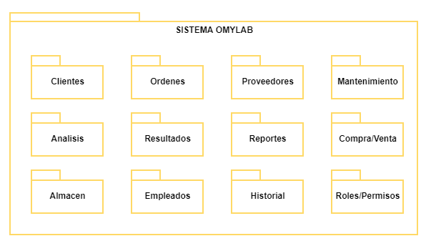

### **b) Diagrama de Casos de Uso**

### **c) Escenarios de Caso de Uso**

|  |  |  |
| --- | --- | --- |
| **Nombre de Caso de Uso** | | |
| **Código** | CU1 | |
| **Tipo** | Gestionar cliente | |
| **Versión** | 1.0 | |
| **Autor** | Ericka Martinez Yufra | |
| **Actores** | Secretario/Gerente | |
| **Interacción** |  | |
| **Descripción** | Permite al secretario o gerente realizar el proceso de registrar a un cliente nuevo, listar o buscar a un cliente ya existente dentro del sistema. | |
| **Referencias** | Código de requerimiento funcional o no funcional | |
| **Anexos** | RF-01 | |
| **Precondiciones** | El secretario o el gerente deben de iniciar sesión en el sistema. | |
| **Post Condiciones** | Si los datos ingresados son correctos, el sistema mostrara un mensaje que el proceso se realizó con éxito. | |
| **Flujo normal de eventos** | | |
| Acción del actor | | Respuesta del sistema |
| 1. El gerente/secretario deberá ingresar los datos del cliente y darle al botón de guardar | | Le mostrara un mensaje de datos guardados correctamente en caso sean correctos, en caso contrario, le mostrara un mensaje de error. |
| 1. En caso cometa un error al ingresar los datos, deberá volver a ingresarlos, habiendo echo la corrección de estos. | | El sistema le mostrar si los nuevos datos son correctos o no, si los datos son correctos se listarán todos los clientes ya registrados. |
| 1. Si el gerente/secretario desea modificar algún dato, deberá dar click en el cliente que desea modificar. | | El sistema le mostrara los datos en pantalla del cliente que hizo click. |
| 1. Podrá modificar los datos que desee y darle al botón de modificar. | | Si los datos son correctos, se modificarán automáticamente. |
| **Flujo alternativo de eventos - FA1** | | |
| Acción del actor | | Respuesta del sistema |
| 2.a | |  |
|  | |  |

|  |  |  |
| --- | --- | --- |
| **Nombre de Caso de Uso** | | |
| **Código** | CU2 | |
| **Tipo** | Gestionar Empleado | |
| **Versión** | 1.0 | |
| **Autor** | Ericka Martinez Yufra | |
| **Actores** | Gerente | |
| **Interacción** |  | |
| **Descripción** | Permite al s gerente realizar el proceso de registrar a un empleado nuevo, listar o buscar a un empleado ya existente dentro del sistema. | |
| **Referencias** | Código de requerimiento funcional o no funcional | |
| **Anexos** | RF-02 | |
| **Precondiciones** | El gerente deberá de iniciar sesión en el sistema. | |
| **Post Condiciones** | Si los datos ingresados son correctos, el sistema mostrara un mensaje que el proceso se realizó con éxito. | |
| **Flujo normal de eventos** | | |
| Acción del actor | | Respuesta del sistema |
| 1. El gerente deberá ingresar los datos del empleado y darle al botón de guardar | | Le mostrara un mensaje de datos guardados correctamente en caso sean correctos, en caso contrario, le mostrara un mensaje de error. |
| 1. En caso cometa un error al ingresar los datos, deberá volver a ingresarlos, habiendo echo la corrección de estos. | | El sistema le mostrar si los nuevos datos son correctos o no, si los datos son correctos se listarán todos los empleados ya registrados. |
| 1. Si el gerente desea modificar algún dato, deberá dar click en el empleado que desea modificar. | | El sistema le mostrara los datos en pantalla del empleado que hizo click. |
| 1. Podrá modificar los datos que desee y darle al botón de modificar. | | Si los datos son correctos, se modificarán automáticamente. |
| **Flujo alternativo de eventos - FA1** | | |
| Acción del actor | | Respuesta del sistema |
| 2.a | |  |
|  | |  |

|  |  |  |
| --- | --- | --- |
| **Nombre de Caso de Uso** | | |
| **Código** | CU3 | |
| **Tipo** | Gestionar Proveedor | |
| **Versión** | 1.0 | |
| **Autor** | Ericka Martinez Yufra | |
| **Actores** | Gerente/secretario | |
| **Interacción** |  | |
| **Descripción** | Permite al gerente/secretario realizar el proceso de registrar a un proveedor nuevo, listar o buscar a un proveedor ya existente dentro del sistema. | |
| **Referencias** | Código de requerimiento funcional o no funcional | |
| **Anexos** | RF-03 | |
| **Precondiciones** | El gerente/secretario deberá de iniciar sesión en el sistema. | |
| **Post Condiciones** | Si los datos ingresados son correctos, el sistema mostrara un mensaje que el proceso se realizó con éxito. | |
| **Flujo normal de eventos** | | |
| Acción del actor | | Respuesta del sistema |
| 1. El gerente/secretario deberá ingresar los datos del proveedor y darle al botón de guardar | | Le mostrara un mensaje de datos guardados correctamente en caso sean correctos, en caso contrario, le mostrara un mensaje de error. |
| 1. En caso cometa un error al ingresar los datos, deberá volver a ingresarlos, habiendo echo la corrección de estos. | | El sistema le mostrar si los nuevos datos son correctos o no, si los datos son correctos se listarán todos los proveedores ya registrados. |
| 1. Si el gerente/secretario desea modificar algún dato, deberá dar click en el proveedor que desea modificar. | | El sistema le mostrara los datos en pantalla del proveedor que hizo click. |
| 1. Podrá modificar los datos que desee y darle al botón de modificar. | | Si los datos son correctos, se modificarán automáticamente. |
| **Flujo alternativo de eventos - FA1** | | |
| Acción del actor | | Respuesta del sistema |
| 2.a | |  |
|  | |  |

|  |  |  |
| --- | --- | --- |
| **Nombre de Caso de Uso** | | |
| **Código** | CU4 | |
| **Tipo** | Gestionar Marca | |
| **Versión** | 1.0 | |
| **Autor** | Ericka Martinez Yufra | |
| **Actores** | Gerente/secretario | |
| **Interacción** |  | |
| **Descripción** | Permite al gerente/secretario realizar el proceso de registrar a una marca nuevo, listar o buscar a una marca ya existente dentro del sistema. | |
| **Referencias** | Código de requerimiento funcional o no funcional | |
| **Anexos** | RF-04 | |
| **Precondiciones** | El gerente deberá de haber registrado a un proveedor con anterioridad. | |
| **Post Condiciones** | Si los datos ingresados son correctos, el sistema mostrara un mensaje que el proceso se realizó con éxito. | |
| **Flujo normal de eventos** | | |
| Acción del actor | | Respuesta del sistema |
| 1. El gerente/secretario deberá ingresar la marca y darle al botón de guardar | | Le mostrara un mensaje de datos guardados correctamente en caso sean correctos, en caso contrario, le mostrara un mensaje de error. |
| 1. En caso cometa un error al ingresar los datos, deberá volver a ingresarlos, habiendo echo la corrección de estos. | | El sistema le mostrar si los nuevos datos son correctos o no, si los datos son correctos se listarán todas las demás marcas registradas. |
| 1. Si el gerente/secretario desea modificar alguna marca, deberá dar click en la marca que desea modificar. | | El sistema le mostrara la marca que hizo click. |
| 1. Podrá modificar la marca y darle al botón de modificar. | | Si los datos son correctos, se modificarán automáticamente. |
| **Flujo alternativo de eventos - FA1** | | |
| Acción del actor | | Respuesta del sistema |
| 2.a | |  |
|  | |  |

|  |  |  |
| --- | --- | --- |
| **Nombre de Caso de Uso** | | |
| **Código** | CU5 | |
| **Tipo** | Gestionar Muestra | |
| **Versión** | 1.0 | |
| **Autor** | Ericka Martinez Yufra | |
| **Actores** | Gerente/secretario | |
| **Interacción** |  | |
| **Descripción** | Permite al gerente/secretario realizar el proceso de registrar una muestra nueva, listar o buscar una muestra ya existente dentro del sistema. | |
| **Referencias** | Código de requerimiento funcional o no funcional | |
| **Anexos** | RF-05 | |
| **Precondiciones** | El gerente/secretario deberá de iniciar sesión en el sistema. | |
| **Post Condiciones** | Si los datos ingresados son correctos, el sistema mostrara un mensaje que el proceso se realizó con éxito. | |
| **Flujo normal de eventos** | | |
| Acción del actor | | Respuesta del sistema |
| 1. El gerente/secretario deberá ingresar la muestra que desea registrar y darle al botón de guardar. | | Le mostrara un mensaje de datos guardados correctamente en caso sean correctos, en caso contrario, le mostrara un mensaje de error. |
| 1. En caso cometa un error al ingresar los datos, deberá volver a ingresarlos, habiendo echo la corrección de estos. | | El sistema le mostrar si los nuevos datos son correctos o no, si los datos son correctos se listarán todos los empleados ya registrados. |
| 1. Si el gerente/secretario desea modificar alguna muestra, deberá dar click en la muestra que desea modificar. | | El sistema le mostrara los datos en pantalla de la muestra que hizo click. |
| 1. Podrá modificar los datos que desee y darle al botón de modificar. | | Si los datos son correctos, se modificarán automáticamente. |
| **Flujo alternativo de eventos - FA1** | | |
| Acción del actor | | Respuesta del sistema |
| 2.a | |  |
|  | |  |

|  |  |  |
| --- | --- | --- |
| **Nombre de Caso de Uso** | | |
| **Código** | CU6 | |
| **Tipo** | Gestionar rol y permiso | |
| **Versión** | 1.0 | |
| **Autor** | Ericka Martinez Yufra | |
| **Actores** | Gerente | |
| **Interacción** |  | |
| **Descripción** | Permite al gerente realizar el proceso de registrar un nuevo rol , listar o buscar un rol ya existente dentro del sistema. | |
| **Referencias** | Código de requerimiento funcional o no funcional | |
| **Anexos** | RF-06 | |
| **Precondiciones** | El gerente deberá de iniciar sesión en el sistema. | |
| **Post Condiciones** | Si los datos ingresados son correctos, el sistema mostrara un mensaje que el proceso se realizó con éxito. | |
| **Flujo normal de eventos** | | |
| Acción del actor | | Respuesta del sistema |
| 1. El gerente deberá ingresar el rol que desea agregar y darle al botón de guardar | | Le mostrara un mensaje de datos guardados correctamente en caso sean correctos, en caso contrario, le mostrara un mensaje de error. |
| 1. En caso cometa un error al ingresar los datos, deberá volver a ingresarlos, habiendo echo la corrección de estos. | | El sistema le mostrar si el nuevo rol es correcto o no, si los datos son correctos se listarán todos los roles ya registrados. |
| 1. Si el gerente desea modificar algún rol, deberá dar click en el rol que desea modificar. | | El sistema le mostrara el rol que selecciono al hacer click |
| 1. Podrá modificar el rol que desee y darle al botón de modificar. | | Si los el rol es correcto, se modificará automáticamente. |
| **Flujo alternativo de eventos - FA1** | | |
| Acción del actor | | Respuesta del sistema |
| 2.a | |  |
|  | |  |

|  |  |  |
| --- | --- | --- |
| **Nombre de Caso de Uso** | | |
| **Código** | CU7 | |
| **Tipo** | Gestionar tipo de documento | |
| **Versión** | 1.0 | |
| **Autor** | Ericka Martinez Yufra | |
| **Actores** | Gerente/secretario | |
| **Interacción** |  | |
| **Descripción** | Permite al gerente/ secretario realizar el proceso de registrar un nuevo tipo de documento , listar o buscar un documento ya existente dentro del sistema. | |
| **Referencias** | Código de requerimiento funcional o no funcional | |
| **Anexos** | RF-07 | |
| **Precondiciones** | El gerente/secretario deberá de iniciar sesión en el sistema. | |
| **Post Condiciones** | Si los datos ingresados son correctos, el sistema mostrara un mensaje que el proceso se realizó con éxito. | |
| **Flujo normal de eventos** | | |
| Acción del actor | | Respuesta del sistema |
| 1. El gerente/secretario deberá ingresar el tipo de documento que desea agregar y darle al botón de guardar | | Le mostrara un mensaje de datos guardados correctamente en caso sean correctos, en caso contrario, le mostrara un mensaje de error. |
| 1. En caso cometa un error al ingresar los datos, deberá volver a ingresarlos, habiendo echo la corrección de estos. | | El sistema le mostrar si el nuevo tipo de documento es correcto o no, si los datos son correctos se listarán todos los tipos de documentos ya registrados. |
| 1. Si el gerente/secretario desea modificar algún tipo de documento, deberá dar click en el tipo de documento que desea modificar. | | El sistema le mostrara el nombre del tipo de documento que seleccionó. |
| 1. Podrá modificar el tipo de documento que desee y darle al botón de modificar. | | Si el tipo de documento es correcto, se modificará automáticamente. |
| **Flujo alternativo de eventos - FA1** | | |
| Acción del actor | | Respuesta del sistema |
| 2.a | |  |
|  | |  |

|  |  |  |
| --- | --- | --- |
| **Nombre de Caso de Uso** | | |
| **Código** | CU8 | |
| **Tipo** | Gestionar tipo de medida | |
| **Versión** | 1.0 | |
| **Autor** | Ericka Martinez Yufra | |
| **Actores** | Gerente/secretario | |
| **Interacción** |  | |
| **Descripción** | Permite al gerente/ secretario realizar el proceso de registrar un nuevo tipo de medida , listar o buscar un tipo de medida ya existente dentro del sistema. | |
| **Referencias** | Código de requerimiento funcional o no funcional | |
| **Anexos** | RF-08 | |
| **Precondiciones** | El gerente/secretario deberá de iniciar sesión en el sistema. | |
| **Post Condiciones** | Si los datos ingresados son correctos, el sistema mostrara un mensaje que el proceso se realizó con éxito. | |
| **Flujo normal de eventos** | | |
| Acción del actor | | Respuesta del sistema |
| 1. El gerente/secretario deberá ingresar el tipo de medida que desea agregar y darle al botón de guardar | | Le mostrara un mensaje de datos guardados correctamente en caso sean correctos, en caso contrario, le mostrara un mensaje de error. |
| 1. En caso cometa un error al ingresar los datos, deberá volver a ingresarlos, habiendo echo la corrección de estos. | | El sistema le mostrar si el nuevo tipo de medida es correcto o no, si los datos son correctos se listarán todos los tipos de medidas ya registradas. |
| 1. Si el gerente/secretario desea modificar algún tipo de medida, deberá dar click en el tipo de medida que desea modificar. | | El sistema le mostrara el nombre del tipo de medida que seleccionó. |
| 1. Podrá modificar el tipo de medida que desee y darle al botón de modificar. | | Si el tipo de medida es correcto, se modificará automáticamente. |
| **Flujo alternativo de eventos - FA1** | | |
| Acción del actor | | Respuesta del sistema |
| 2.a | |  |
|  | |  |

|  |  |  |
| --- | --- | --- |
| **Nombre de Caso de Uso** | | |
| **Código** | CU9 | |
| **Tipo** | Gestionar tipo de producto | |
| **Versión** | 1.0 | |
| **Autor** | Ericka Martinez Yufra | |
| **Actores** | Gerente/secretario | |
| **Interacción** |  | |
| **Descripción** | Permite al gerente/ secretario realizar el proceso de registrar un nuevo tipo de producto, listar o buscar un tipo de producto ya existente dentro del sistema. | |
| **Referencias** | Código de requerimiento funcional o no funcional | |
| **Anexos** | RF-08 | |
| **Precondiciones** | El gerente/secretario deberá de iniciar sesión en el sistema. | |
| **Post Condiciones** | Si los datos ingresados son correctos, el sistema mostrara un mensaje que el proceso se realizó con éxito. | |
| **Flujo normal de eventos** | | |
| Acción del actor | | Respuesta del sistema |
| 1. El gerente/secretario deberá ingresar el tipo de producto que desea agregar y darle al botón de guardar | | Le mostrara un mensaje de datos guardados correctamente en caso sean correctos, en caso contrario, le mostrara un mensaje de error. |
| 1. En caso cometa un error al ingresar los datos, deberá volver a ingresarlos, habiendo echo la corrección de estos. | | El sistema le mostrar si el nuevo tipo de producto es correcto o no, si los datos son correctos se listarán todos los tipos de producto ya registrados. |
| 1. Si el gerente/secretario desea modificar algún tipo de producto, deberá dar click en el tipo de producto que desea modificar. | | El sistema le mostrara el nombre del tipo de producto que seleccionó. |
| 1. Podrá modificar el tipo de producto que desee y darle al botón de modificar. | | Si el tipo de producto es correcto, se modificará automáticamente. |
| **Flujo alternativo de eventos - FA1** | | |
| Acción del actor | | Respuesta del sistema |
| 2.a | |  |
|  | |  |

## **3. Modelo Lógico**

### **a) Análisis de Objetos**

### **b) Diagrama de Clases**

# **CONCLUSIONES**

Se realizó el levantamiento y análisis de los requerimientos, los cuales fueron redactados gracias a las entrevistas con los empleados del laboratorio "OmyLab", los diagramas que realizamos representan el modelo lógico que debe seguir nuestro sistema, también se realizó el análisis del software a desarrollar, en el cual detallamos el propósito, los procesos y las características para entender perfectamente la función del sistema y luego dar paso al diseño del sistema.